29.10.18

Fête du champignon Truffe, un mot magique

Comme tous les derniers week-ends du mois d’octobre, les rues d’Eguisheim étaient animées pour la 13e Fête du champignon. L’occasion d’en apprendre un peu plus sur la truffe, sa cuisson, son exploitation en Alsace mais aussi sur les escroqueries.

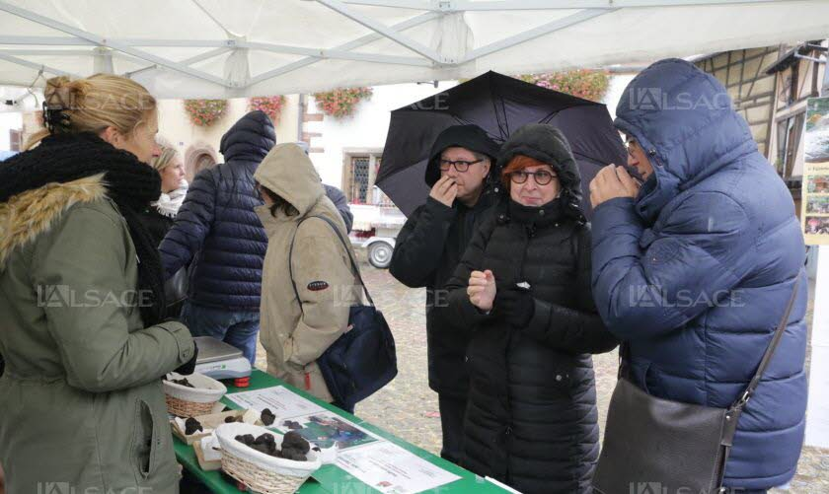
Place du Château-Saint-Léon, cinq producteurs de truffes proposaient leurs trésors à la vente. Photo L’Alsace/Christelle Didierjean

Depuis deux ans, la Fête du champignon d’Eguisheim met la truffe à l’honneur. D’ailleurs, pour la première fois, le marché aux truffes proposé en parallèle ce week-end sur la place du Château-Saint-Léon, a été labélisé par l’ATGE (Association des trufficulteurs du Grand Est). Cinq producteurs y vendaient leurs truffes, toutes contrôlées et certifiées.

« Il faut arrêter d’escroquer les gens »
Mais pour les novices, Léon Wehrlen, vice-président de l’ATGE et formateur en trufficulture, a tenu une conférence, dimanche matin, sur le thème « Pièges et escroqueries à éviter pour bien consommer la truffe sans se tromper ».
« J’ai cette conférence en tête depuis 10 ans, mais je n’ai jamais pris le temps de la concrétiser. L’important est d’informer le public, de lui apprendre à consommer en connaissance de cause. Il faut arrêter d’escroquer les gens » , estime-t-il.
Après un bref rappel sur le développement des champignons et la symbiose mycorhizienne dont la truffe est un « exemple extraordinaire », Léon Wehrlen a retracé le « petit voyage de la truffe » : la découverte, la vente directe et la dégustation . Mais d’autres sujets moins évidents ont nécessité un peu plus de développement.
« Les fabricants de produits contenants de la truffe doivent respecter des obligations légales comme l’utilisation du nom usuel en français et en latin de l’espèce utilisée » , rappelle-t-il. La mention « truffé » est réservée à des produits contenant au minimum 3 % de truffe, celle « à la truffe » nécessite 1 % de truffe dans la préparation. « Ces mentions permettent de gagner des euros sur le prestige de la truffe mais attention aux promesses frauduleuses » , prévient-il.

Des variétés qui n’existent pas
Par des exemples concrets, Léon Wehrlen a démontré que les pratiques commerciales ne s’embarrassent pas toujours des obligations légales, comme ce risotto à la truffe composé de tuber aestivum (truffe d’été pas très parfumée) à 0,017 % et complété par des arômes de truffes noires de Bourgogne. « Une dose homéopathique », ironise-t-il.
Ou cette truffe extra de 12 g, achetée très bon marché, où la liste des ingrédients indique tuber stivium, une variété qui… n’existe simplement pas ! Même constat avec cette sauce pesto à la truffe noire d’été, elle aussi sortie de l’imagination des fabricants.
Avant les fêtes, de nombreux coffrets avec des huiles ou des condiments fleurissent dans les rayons de supermarchés : ils affichant en gros le nom du champignon magique, mais ne contiennent pour la plupart que des arômes.
« À l’ATGE, on est hostile aux “arômes truffes” qui sont des produits chimiques de synthèse. On ne doit pas employer cette formulation avec les mentions de “truffé” ou “à la truffe” ! »

Il y a tout de même des produits qui respectent la législation, par exemple ce boudin blanc à la truffe d’été à 1,1 % : « Mais c’est une truffe qui n’a pas d’arôme. » La dégustation risque d’être fort décevante. Alors il faut se renseigner et bien lire les étiquettes.
Après avoir alerté sur les mauvaises pratiques, Léon Wehrlen a présenté les différentes espèces de truffes qu’on trouve en France (d’été, de Bourgogne, mésentérique, noire ou du Périgord, brumale) auxquelles s’ajoutent la truffe blanche d’Italie, excellente mais à consommer uniquement crue, et la truffe de Chine jusqu’à 20 fois moins chère mais de piètre qualité.
Il a également livré quelques recettes faciles à réaliser. « Mais il faut choisir des truffes qui supportent la cuisson, au risque d’embaumer sa cuisine mais pas son plat ! »
Dernier conseil utile : « La truffe se conserve très bien au congélateur, emballée individuellement dans du papier aluminium, et dans un bocal en verre. »
Une fois toutes ces informations assimilées, il était temps de se rendre au marché aux truffes et d’acheter en toute connaissance de cause.

